В ПОМОЩЬ ИССЛЕДОВАТЕЛЯМ

- Пользуйтесь полезными ссылками!
Проект «ГОРДИМСЯ-ПОМНИМ.РФ», как найти солдата:
http://xn----etbdqbwbbheelir4s.xn--p1ai/page/find-solders.html

- Крылья Победы, фронтовые письма и будни партизанских отрядов
ДРОФА-ВЕНТАНА. web@rosuchebnik.ru

«Здравствуй, мамочка! Передавай от меня привет родным и знакомым по привету. Мама, на фронте я привык скоро, боязни у меня нет никакой...» – в условиях тяжелейших боев каждая весточка от родных была большим событием, и цитаты из переписки военных лет, как моральная поддержка из дома помогала солдатам не падать духом.
На полях сражений отличились не только люди, но и техника: помимо легендарных Т-34, ППШ и «катюш», огромный вклад в победу внесли самолеты, прославившие и своих создателей, и пилотов.
С наступающим праздником и мирного неба над головой!

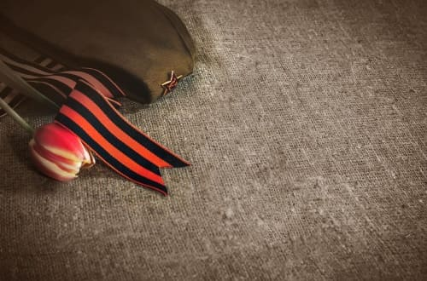
Полководцы ВОВ: факты
о советских военачальниках

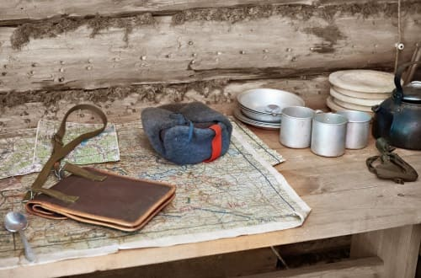
Будни подпольной войны: как жили
партизаны

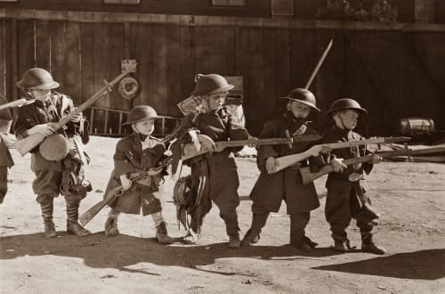
Дети-герои ВОВ: семь подвигов
юных воинов

Между строк: поэты-фронтовики,
обретшие бессмертие

Праздничные открытки ко Дню Победы

